**Про затвердження Порядку роботи**

**та використання системи контролю**

**і управління доступом (СКУД) при**

**здійснені пропускного режиму в**

**приміщенні виконавчого комітету**

**Кременчуцької міської ради**

**Кременчуцького району**

**Полтавської області**

З метою підвищення ефективності адміністрування діяльності виконавчих органів, упорядкування відвідування адміністративних приміщень виконавчого комітету Кременчуцької міської ради Кременчуцького району Полтавської області та підвищення безпеки працівників і відвідувачів, керуючись Законом України «Про місцеве самоврядування в Україні», Законом України «Про захист інформації в інформаційно-телекомунікаційних системах», Порядком організації та забезпечення режиму секретності в державних органах, органах місцевого самоврядування, на підприємствах, в установах та організаціях, затвердженого постановою Кабінету Міністрів України від 18.12.2013 № 939, виконавчий комітет Кременчуцької міської ради Кременчуцького району Полтавської області

**вирішив:**

1. Затвердити Порядок роботи та використання системи контролю і управління доступом (СКУД) при здійснені пропускного режиму в приміщенні виконавчого комітету Кременчуцької міської ради Кременчуцького району Полтавської області згідно з додатком.

2. Оприлюднити рішення відповідно до вимог законодавства.

3. Контроль за виконанням рішення покласти на керуючого справами виконкому міської ради Шаповалова Р.В.

**Міський голова Віталій МАЛЕЦЬКИЙ**

**Додаток**

**до рішення виконавчого комітету Кременчуцької міської ради Кременчуцького району**

**Полтавської області**

**Порядок роботи та використання системи контролю і управління**

**доступом (СКУД) при здійснені пропускного режиму в приміщенні**

**виконавчого комітету Кременчуцької міської ради**

**Кременчуцького району Полтавської області**

**Розділ 1. Загальні положення**

Стаття 1. Мета, завдання, терміни.

Порядок роботи та використання системи контролю і управління доступом (СКУД) в приміщенні виконавчого комітету Кременчуцької міської ради (далі - Порядок) визначає підстави, організацію та порядок доступу осіб (працівників, відвідувачів) до приміщення виконавчого комітету Кременчуцької міської ради Кременчуцького району Полтавської області за адресою: площа Перемоги, 2, переміщення транспортних засобів та матеріальних цінностей на/з його території, встановлює загальні правила внутрішнього об’єктового режиму з використанням СКУД.

Реалізація положень цього Порядку не обмежує право громадян на доступ до приміщення виконавчого комітету Кременчуцької міської ради Кременчуцького району Полтавської області, покращує якість їх обслуговування, підвищує ефективність адміністрування діяльності виконавчих органів та запроваджується з метою запобігання:

спробам проникнення до адміністративних приміщення виконавчого комітету Кременчуцької міської ради Кременчуцького району Полтавської області, прилеглої території, службових та режимних приміщень сторонніх осіб;

неконтрольованого переміщення матеріальних цінностей, що обліковуються на балансі виконавчого комітету Кременчуцької міської ради Кременчуцького району Полтавської області;

відвіданню без службової потреби службових та режимних приміщень відрядженими особами та відвідувачами;

несанкціонованому винесенню (вивезенню) за межі адміністративних будівель виконавчого комітету Кременчуцької міської ради Кременчуцького району Полтавської області або режимних приміщень, а також внесенню (ввезенню) до них матеріальних носіїв секретної інформації;

внесенню (ввезенню) до адміністративних будівель виконавчого комітету Кременчуцької міської ради Кременчуцького району Полтавської області аудіо-, відео-, радіо-, фотоапаратури, інших технічних засобів без відповідного дозволу

У Порядку наведені нижче терміни вживаються у такому значенні:

- адміністративне приміщення - приміщення виконавчого комітету Кременчуцької міської ради Кременчуцького району Полтавської області за адресою: площа Перемоги, 2;

- відповідальний черговий – працівник адміністративно-господарського відділу виконавчого комітету Кременчуцької міської ради Кременчуцького району Полтавської області, який відповідно до посадової інструкції здійснює охорону адміністративної будівлі, службових приміщень, матеріальних цінностей і організацію пропускного режиму;

- охорона – військовослужбовці підрозділу Національної гвардії України, працівники комунального підприємства «Муніципальна варта» Кременчуцької міської ради Кременчуцького району Полтавської області, з якими відповідно до чинного законодавства укладено договори про надання послуг з охорони громадського порядку та безпеки, фізичної охорони об’єкту та пультової охорони;

- СКУД (система контролю і управління доступом) - комплекс технічних та програмних засобів безпеки, що здійснює регулювання входу/виходу та переміщення людей чи транспортних об’єктів на територіях, які знаходяться під охороною, для адміністративного моніторингу та попереджень несанкціонованого проникнення;

- постійна перепустка - пластикова електронна перепустка встановленого зразка, що видається особі в постійне користування, яку ця особа зобов’язана мати при собі для проходу через автоматизовані контрольні пункти;

- тимчасова перепустка - разова пластикова електронна перепустка «Відвідувач» встановленого зразка, яку особи зобов’язані мати при собі для проходу через автоматизовані контрольні пункти (підлягає поверненню при виході з приміщення);

- оформлення тимчасової перепустки - отримання в установленому порядку тимчасової перепустки, яку особи зобов’язані мати при собі для проходу через автоматизовані контрольні пункти;

- використання тимчасової перепустки - здійснення проходу через автоматизовані контрольні пункти в супроводі або без супроводу відповідального працівника виконавчого органу міської ради відповідно до мети відвідування з використанням тимчасової перепустки;

- автоматизований контрольний пункт - місце для входу/виходу в адміністративному приміщенні, обладнане автоматизованими технічними засобами (турнікети, дверні замки з картковою системою допуску тощо).

Інші терміни в Порядку вживаються у значеннях, визначених у відповідних законах України та підзаконних нормативно-правових актах.

Стаття 2.Документи, що надають право входу на територію адміністративного приміщення.

Документом, що надає право входу на територію адміністративного приміщення є:

1. Постійна перепустка посадових осіб Кременчуцької міської ради Кременчуцького району Полтавської області та працівників її виконавчих органів, які працюють в адміністративному приміщенні, депутатів Кременчуцької міської ради Кременчуцького району Полтавської області та членів виконавчого комітету Кременчуцької міської ради Кременчуцького району Полтавської області (додаток 1).

2. Службове посвідчення або інший документ, що засвідчує особу, з оформленням постійної перепустки (додаток 2) для:

- посадових осіб Кременчуцької міської ради Кременчуцького району Полтавської області та працівників її виконавчих органів, які не працюють в адміністративному приміщенні;

- працівників комунальних підприємств, підприємств-орендарів, розташованих на території адміністративного приміщення;

- керівників міських комунальних підприємств, установ, закладів та їх працівників, що відповідають за взаємодію з виконавчими органами Кременчуцької міської ради Кременчуцького району Полтавської області (за списком);

- голови та членів Кременчуцької міської виборчої комісії (під час виборчого процесу);

- Почесних громадян міста Кременчука;

- помічників-консультантів депутатів Кременчуцької міської ради Кременчуцького району Полтавської області;

- представників інститутів громадянського суспільства (за списком).

3. Службове посвідчення з оформленням тимчасової перепустки (додаток 3) для:

- народних депутатів України, помічників-консультантів народних депутатів України;

- працівників Апарату Верховної Ради України, Адміністрації Президента України, Кабінету Міністрів України, міністерств та інших центральних органів виконавчої влади, територіальних органів міністерств та центральних органів виконавчої влади, місцевих органів виконавчої влади та органів місцевого самоврядування;

- працівників правоохоронних органів та силових структур, військовослужбовців України;

- суддів та помічників суддів.

4. Паспорт громадянина України (в том числі цифровий паспорт в застосунку «Дія»), паспортний документ іноземця, посвідка на постійне або тимчасове проживання для особи без громадянства, інший документ, що засвідчує особу для інших відвідувачів адміністративного приміщення.

Стаття 3.Документи, що надають право на переміщення матеріальних цінностей на/з території адміністративного приміщення через автоматизовані контрольні пункт.

1. Документом, що надає право на переміщення матеріальних цінностей на/з території адміністративного приміщення через автоматизовані контрольні пункти є службова записка за підписом керівника структурного підрозділу на ім’я керуючого справами виконкому міської ради, а також постійна чи тимчасова перепустка з урахуванням вимог цього Порядку. Службова записка має містити інформацію про мету та дату переміщення, назву матеріальних цінностей їх кількість, інвентарний номер (за наявності), а також інформацію про працівника, який відповідальний за переміщення.

Стаття 4. Документи, що надають право допуску через автоматизовані контрольні пункти для проведення робіт на території адміністративного приміщення.

1. Проведення робіт на території адміністративного приміщення допускається за умови подання зацікавленою особою заявки на проведення таких робіт із зазначенням:

- виду та підстави проведення робіт;

- найменування підприємства або організації, яка виконує роботи;

- переліку осіб, яких необхідно допустити до виконання робіт, їх персональних даних;

- переліку матеріалів, які необхідно переміщувати по адміністративному приміщенні та його території;

- переліку автотранспортних засобів, задіяних у проведенні робіт;

- часу виконання (початку і завершення) робіт;

- прізвища та контактного телефону відповідального представника, який очолює та контролює виконання робіт.

2. Заявку, зазначену в частині першій цієї статті, візує начальник адміністративно-господарського відділу виконавчого комітету Кременчуцької міської ради Кременчуцького району Полтавської області та затверджує керуючий справами виконкому міської ради.

3. Відповідно до заявленого переліку осіб адміністративно-господарський відділ виконавчого комітету Кременчуцької міської ради Кременчуцького району Полтавської області оформляє та видає зацікавленій особі тимчасові перепустки на осіб, яких необхідно допустити до виконання робіт.

**Розділ 2. Порядок доступу до адміністративного приміщення з використанням СКУД**

Стаття 5. Пункти пропуску до адміністративного приміщення.

1. Пропуск до адміністративного приміщення посадових осіб, вказаних у частині першій статті 2 цього Порядку, здійснюється виключно за допомогою пластикової перепустки, що є одночасно службовим посвідченням, через центральний вхід з площі Перемоги, а також через службовий вхід з внутрішнього двору від вулиці Перемоги (за окремим списком посадових осіб та працівників, яким надано таке право у зв’язку з службовою чи виробничою необхідністю).

2. Пропуск відвідувачів адміністративного приміщення, доступ яких передбачає надання чи використання постійних, тимчасових перепусток, здійснюється виключно через центральний вхід з площі Перемоги.

3. Пропуск осіб з обмеженими фізичними можливостями та їх супроводжуючих здійснюється через центральний вхід з площі Перемоги.

4. Пропуск автотранспортних засобів здійснюється:

- до внутрішнього двору будівлі по площі Перемоги, 2, через заїзд з вулиці Перемоги;

- до внутрішнього з боку будівлі по вулиці Алітуська, 12, через заїзд з вулиці Алітуської.

Стаття 6. Порядок доступу осіб до адміністративного приміщення.

1. Для здійснення пропуску за допомогою СКУД особам, зазначеним в частині першій статті 2 цього Порядку, видається пластикова електронна картка встановленого зразка, що є одночасно службовим посвідченням - ідентифікатором, яку зазначені особи зобов’язані мати при собі для проходу через автоматизовані контрольні пункти.

2. Особам, які не працюють в адміністративному приміщенні та допуск яких до адміністративного приміщення відповідно до частини другої статті 2 цього Порядку потребує оформлення та видачі постійної перепустки, видається пластикова електронна перепустка встановленого зразка, яку зазначені особи зобов’язані мати при собі для проходу через автоматизовані контрольні пункти.

3. Особам, які не працюють в адміністративному приміщенні та допуск яких до адміністративного приміщення відповідно до частини третьої статті 2 цього Порядку потребує оформлення та видачі тимчасової перепустки, видається разова пластикова електронна перепустка «Відвідувач» встановленого зразка, яку зазначені особи зобов’язані мати при собі для проходу через автоматизовані контрольні пункти.

4. Порядок отримання відвідувачем тимчасової перепустки:

4.1. Тимчасова перепустка надається відвідувачу на підставі документа, визначеного у статті 2, в робочий час з 08 години 00 хвилин до 17 години 15 хвилин, а у п’ятницю чи інший передсвятковий день - з 08 години 30 хвилин до 16 години 00 хвилин, окрім обідньої перерви з 12 години 00 хвилин до 13 години 00 хвилин.

4.2. Тимчасова перепустка видається в установленому порядку безпосередньо на посту відповідального чергового.

4.3. Попереднє замовлення на видачу тимчасових перепусток за встановленою формою (додаток 4) подається письмово до адміністративно - господарського відділу виконавчого комітету Кременчуцької міської ради Кременчуцького району Полтавської області, який оформляє їх після обробки персональних даних відвідувачів та передає для видачі на пост відповідального чергового.

4.4. Якщо відвідувач бажає пройти на територію адміністративного приміщення без попереднього замовлення перепустки, він або відповідальний черговий у телефонному режимі з’ясовують можливість оформлення або використання тимчасової перепустки відповідно до вимог частини 4.1 цієї статті.

4.5. Оформлення та видачу тимчасової перепустки без її попереднього замовлення здійснює відповідальний черговий.

4.6. Під час оформлення тимчасової перепустки здійснюється обробка персональних даних з метою ідентифікації осіб, яким надається доступ до адміністративного приміщення, з дотриманням норм Закону України «Про захист персональних даних».

4.7. Особа, яка звертається за тимчасовою перепусткою для доступу до адміністративного приміщення, попереджається про обробку її персональних даних (прізвище, ім’я, по батькові відвідувача, документ, на підставі якого здійснюється видача тимчасової перепустки, номер та дата його видачі) в усній формі персонально та узагальнено - шляхом розміщення відповідного оголошення на посту відповідального чергового.

4.8. Відмова особи від надання згоди на обробку персональних даних унеможливлює її доступ до адміністративного приміщення.

4.9. Для видачі тимчасової перепустки у разі попереднього замовлення працівник адміністративно - господарського відділу виконавчого комітету Кременчуцької міської ради Кременчуцького району Полтавської області, а без попереднього замовлення - відповідальний черговий безпосередньо на посту - заносить до журналу обліку (електронної бази) відвідувачів встановленого зразка прізвище, ім’я, по батькові відвідувача, назву документа, на підставі якого здійснюється видача тимчасової перепустки, його номер та дату видачі (за наявності).

Особисті документи відвідувачів при видачі тимчасової перепустки вилученню не підлягають.

4.10. Тимчасова перепустка програмується в СКУД залежно від мети візиту відвідувача для доступу через конкретний пункт пропуску.

4.11. Тимчасова перепустка підлягає поверненню відповідальному черговому під час виходу відвідувача з адміністративного приміщення.

4.12. Вихід з тимчасовою перепусткою відбувається лише через центральний вхід, а під час повітряної тривоги та за іншої невідкладної потреби – через службовий вхід, при цьому відвідувач має повернути тимчасову перепустку черговому.

5. Порядок повернення відвідувачем тимчасової перепустки.

5.1. Тимчасова перепустка повертається відвідувачем при виході з адміністративного приміщення шляхом безпосередньої передачі відповідальному черговому.

6. Доступ відвідувачів на засідання колегіальних органів Кременчуцької міської ради Кременчуцького району Полтавської області здійснюється відповідно до частин першої та другої статті 8 цього Порядку.

7. Відвідувачі мають залишити територію адміністративного приміщення не пізніше, ніж за 30 хвилин після завершення робочого часу. В окремих випадках за дорученням міського голови, секретаря міської ради, заступників міського голови, керуючого справами виконкому міської ради цей час може бути продовжено.

Стаття 7. Підстави для відмови у видачі чи використанні тимчасової перепустки або відмови у допуску особи до адміністративного приміщення.

1. Працівник адміністративно-господарського відділу виконавчого комітету Кременчуцької міської ради Кременчуцького району Полтавської області, у разі попереднього замовлення, або відповідальний черговий безпосередньо на посту мають право відмовити у видачі тимчасової перепустки відвідувачу, якщо документ, що відповідно до статті 2 має стати підставою для видачі тимчасової перепустки:

- засвідчує іншу особу, а не ту, яка його подає;

- має видимі ознаки підроблення;

- є простроченим (термін дії його минув).

2. Відповідальний черговий має право відмовити у видачі тимчасової перепустки відвідувачу або у її використанні, якщо відвідувач перебуває у стані алкогольного або наркотичного сп’яніння, поведінка відвідувача дає підстави з великою вірогідністю стверджувати про його намір вчинити діяння, яке загрожує безпеці осіб, що перебувають в адміністративному приміщенні.

3. Відповідальний черговий також має право відмовити у допуску особи до адміністративного приміщення відповідно до підстав, передбачених розпорядженням міського голови щодо пропуску осіб до адміністративних приміщень виконавчого комітету Кременчуцької міської ради Кременчуцького району Полтавської області.

4. Відмова особі у наданні їй доступу до адміністративного приміщення на підставі пункту 4.8 статті 6 та пунктів 2, 3 цієї статті не вважається такою, що порушує права цієї особи та обмежує її право на доступ до приміщення виконавчого комітету Кременчуцької міської ради Кременчуцького району Полтавської області.

5. Під час дії воєнного стану можуть існувати інші обґрунтовані підстави для відмови у допуску.

Стаття 8.Особливі випадки порядку доступу відвідувачів до адміністративного приміщення.

1. Доступ осіб до пленарних засідань Кременчуцької міської ради Кременчуцького району Полтавської області, її постійних та тимчасових комісій, робочих груп здійснюється відповідно до Регламенту Кременчуцької міської ради Кременчуцького району Полтавської області за узгодженням з департаментом забезпечення діяльності ради виконавчого комітету Кременчуцької міської ради Кременчуцького району Полтавської області.

2. Доступ осіб до засідань виконавчого комітету Кременчуцької міської ради Кременчуцького району Полтавської області здійснюється відповідно до Регламенту роботи виконавчого комітету Кременчуцької міської ради Кременчуцького району Полтавської області за узгодженням із управлінням по роботі з документами виконавчого комітету Кременчуцької міської ради Кременчуцького району Полтавської області.

3. Якщо відвідувачі згідно з Регламентом роботи виконавчого комітету Кременчуцької міської ради Кременчуцького району Полтавської області мають на меті потрапити на особистий прийом до керівників виконавчих органів Кременчуцької міської ради, що здійснюється в адміністративному приміщенні, допуск таким особам надається відповідно до статей 6 та 7 цього Порядку з урахуванням визначених дати та часу особистого прийому.

4. Особи, які бажають зареєструвати звернення від юридичних осіб в управлінні по роботі з документами виконавчого комітету Кременчуцької міської ради Кременчуцького району Полтавської області, можуть передавати відповідні документи представнику управління по роботі з документами виконавчого комітету Кременчуцької міської ради Кременчуцького району Полтавської області на посту відповідального чергового, не здійснюючи проходження через автоматизований пункт пропуску з використанням тимчасової перепустки «Відвідувач».

Стаття 9. Порядок заїзду на територію адміністративного приміщення.

1. Питання контролю за рухом автотранспортних засобів та управління їх доступом на територію адміністративного приміщення визначаються розпорядженням міського голови.

Стаття 10. Порядок входу та заїзду на територію адміністративного приміщення в неробочий час та у вихідні і святкові дні.

1. Вхід до адміністративного приміщення та заїзд на його територію в неробочий час, у вихідні і святкові дні здійснюється відповідно до режиму роботи, передбаченого Правилами внутрішнього трудового розпорядку, розпорядження міського голови щодо пропуску осіб до адміністративних приміщень виконавчого комітету Кременчуцької міської ради Кременчуцького району Полтавської області та статей 2, 5, 6, частини третьої статті 7 цього Порядку.

Стаття 11. Порядок переміщення матеріальних цінностей на/з території адміністративного приміщення.

1. Переміщення, винесення матеріальних цінностей, що перебувають на балансі виконавчого комітету Кременчуцької міської ради Кременчуцького району Полтавської області, перебувають на балансі інших юридичних осіб, розміщених в адміністративному приміщенні або є власним майном працівника структурного підрозділу виконавчого комітету Кременчуцької міської ради Кременчуцького району Полтавської області, на/з території адміністративного приміщення здійснюється на підставі службової записки керівника структурного підрозділу на ім’я керуючого справами виконкому міської ради із реєстрацією цього факту в журналі обліку подій (додаток 5).

2. Внесення або винесення до (з) адміністративного приміщення матеріальних цінностей (майна), які належать іншим підприємствам, установам, організаціям, що проводять роботи (ремонтні, будівельні тощо), здійснюється у супроводі працівника відповідного структурного підрозділу, відповідального за проведення зазначених робіт та представника балансоутримувача адміністративного приміщення із реєстрацією цього факту в журналі обліку подій.

3. Відвідувачі, які мають намір занести або винести з собою габаритні предмети (сумки, пакети тощо), зобов’язані на вимогу відповідального чергового надати їх для огляду щодо можливої наявності заборонених предметів.

У разі відмови надати ці предмети для огляду відвідувачі зобов’язані залишити їх на час перебування в адміністративному приміщенні біля посту охорони відповідального чергового.

Стаття 12. Порядок проведення робіт на території адміністративного приміщення.

1. Доступ осіб, переміщення транспортних засобів та матеріальних цінностей, що необхідні для проведення робіт на території адміністративного приміщення, здійснюються відповідно до статей 2, 3, 4, 5, 7, 9, 10, 11 цього Порядку.

2. Проведення робіт на території адміністративного приміщення допускається відповідно до заявки, визначеної у статті 4 цього Порядку, та за умови дотримання строків виконання робіт та обмежень на їх виконання, визначених адміністративно-господарським відділом виконавчого комітету Кременчуцької міської ради Кременчуцького району Полтавської області.

3. Відповідно до заявки адміністративно-господарський відділ виконавчого комітету Кременчуцької міської ради Кременчуцького району Полтавської області видає тимчасові перепустки.

4. Особам, які в установленому порядку подали заявку на проведення робіт, видається тимчасова перепустка для доступу до адміністративного приміщення, де проводитимуться роботи.

5. Тимчасова перепустка, що надає доступ для проведення робіт на території адміністративного приміщення, програмується відповідно до дати та часу їх проведення, зазначених у заявці.

Стаття 13.Спеціальні режими доступу до адміністративного приміщення.

1. Під час здійснення пропускного режиму відповідальний черговий може застосовувати заходи контролю щодо безпеки відвідувачів і працівників, зокрема, з використанням спеціальних технічних засобів.

2. Обмеженню в доступі (спеціальний пропускний режим) підлягають приміщення, визначені розпорядженням міського голови щодо пропуску осіб до адміністративних приміщень виконавчого комітету Кременчуцької міської ради Кременчуцького району Полтавської області.

3. Пропуск на територію адміністративного приміщення працівників та транспорту аварійно-рятувальних загонів, пожежних, медичних служб тощо у разі виникнення надзвичайної ситуації здійснюється безперешкодно.

Стаття 14.Доступ до адміністративного приміщення іноземних делегацій, окремих іноземців та осіб без громадянства.

1. Пропуск іноземних делегацій, груп іноземних громадян, окремих іноземців та осіб без громадянства, які перебувають на території адміністративного приміщення для участі у церемоніях, нарадах, переговорах за дорученням міського голови, секретаря міської ради, першого заступника та заступників міського голови здійснюється відповідно до вимог розпорядження міського голови щодо пропуску осіб до адміністративних приміщень виконавчого комітету Кременчуцької міської ради Кременчуцького району Полтавської області.

2. Особи, зазначені в частині першій цієї статті, на території адміністративного приміщення супроводжуються відповідальним працівником, вказаним у замовленні, який видає їм тимчасові перепустки для проходження через автоматизовані пропускні пункти.

3. Попереднє замовлення на видачу тимчасових перепусток для осіб, зазначених у частині першій цієї статті, здійснюється відповідно до частини 4.3 статті 6 цього Порядку.

4. Особи, які згідно з законами України та міжнародними договорами, ратифікованими Україною в установленому порядку, користуються дипломатичним імунітетом, контролю на безпеку не підлягають.

5. Особи, зазначені в частині першій цієї статті, мають право входити на територію та виходити з території адміністративного приміщення з портфелями, папками для паперів або сумками невеликого розміру.

Стаття 15.Доступ до адміністративного приміщення представників засобів масової інформації.

1. Пропуск представників засобів масової інформації на територію адміністративного приміщення здійснюється відповідно до законодавства України за тимчасовою перепусткою за пред’явленням ними службового посвідчення або прес-карти професійного, творчого об'єднання журналістів та із залученням управління інформаційних комунікацій виконавчого комітету Кременчуцької міської ради Кременчуцького району Полтавської області.

2. Доступ представників засобів масової інформації може бути обмежено під час дії воєнного стану.

**Розділ 3. Порядок доступу до службових кабінетів в адміністративному приміщенні**

Стаття 16.Доступ до службових кабінетів адміністративного приміщення.

1. Для доступу до службових кабінетів адміністративно-господарським відділом виконавчого комітету Кременчуцької міської ради Кременчуцького району Полтавської області працівникам видаються ключі (робочий комплект - основні ключі від службових приміщень (крім режимних приміщень)) за дорученням їх безпосереднього керівника з фіксацією видачі в журналі обліку ключів (додаток 6).

2. Резервний комплект - ключі від службових приміщень (крім режимних приміщень), що дублюють робочий комплект, зберігаються у відділі оперативного контролю за станом в місті виконавчого комітету Кременчуцької міської ради Кременчуцького району Полтавської області в опечатаному вигляді.

3. Відповідальним черговим в надзвичайних ситуаціях та технічному персоналу, який здійснює прибирання адміністративного приміщення, на час прибирання приміщень дозволяється скористатися резервним комплектом ключів від службового приміщення після узгодження дій з керуючим справами виконкому міської ради (особою, яка виконує його обов’язки), а за його відсутності - з начальником адміністративно-господарського відділу з обов’язковим відображенням часу відкриття та закриття відповідного приміщення в журналі обліку прийому і видачі ключів від кабінетів виконавчого комітету Кременчуцької міської ради Кременчуцького району Полтавської області (додаток 7), що зберігається у відділі оперативного контролю за станом в місті виконавчого комітету Кременчуцької міської ради Кременчуцького району Полтавської області. Працівники структурних підрозділів можуть скористатися резервним комплектом ключів лише за попереднім узгодженням з керуючим справами виконкому міської ради (особою, яка виконує його обов’язки), а за його відсутності - з начальником адміністративно-господарського відділу.

4. Після закінчення робочого дня працівники, що останніми залишають службові приміщення, перевіряють їх на предмет зачинення вікон, знеструмлення обладнання, побутових й освітлювальних приладів, та зачиняють вхідні двері.

5. Ключі для кожного службового приміщення використовуються для відчинення та зачинення службових приміщень тільки працівниками виконавчого комітету Кременчуцької міської ради Кременчуцького району Полтавської області, іншого виконавчого органу ради.

6. Забороняється передавати ключі від службових приміщень стороннім особам, які не є працівниками виконавчого комітету Кременчуцької міської ради Кременчуцького району Полтавської області, іншого виконавчого органу ради.

7. У разі втрати робочого комплекту ключів від службових приміщень керівник структурного підрозділу, відповідального за таке приміщення, службовою запискою повідомляє про це начальника адміністративно- господарського відділу виконавчого комітету Кременчуцької міської ради Кременчуцького району Полтавської області, з метою заміни замка у відповідному приміщенні.

8. Доступ та видача ключів до кабінету № 511 здійснюється за окремо визначеними інструкціями.

Стаття 17.Доступ до адміністративного приміщення за допомогою СКУД.

1. Особи, які працюють в адміністративному приміщенні, зобов’язані мати пластикову електронну картку для доступу за допомогою СКУД.

2. Пластикова електронна картка програмується залежно від рівнів доступу працівників (частковий або повний).

3. Передача пластикової електронної картки, постійної чи тимчасової перепустки іншим особам, яким вона не видавалася, заборонена і тягне за собою її вилучення.

4. Для своєчасного внесення даних до СКУД оперативно інформують управління інформаційно-комп’ютерних технологій виконавчого комітету Кременчуцької міської ради Кременчуцького району Полтавської області та адміністративно - господарський відділ виконавчого комітету Кременчуцької міської ради Кременчуцького району Полтавської області:

- відділ з питань кадрової роботи апарату міського голови виконавчого комітету Кременчуцької міської ради Кременчуцького району Полтавської області про прийняття на роботу або звільнення з роботи працівників, доступ яких здійснюється відповідно до частини першої статті 2 цього Порядку, а департамент забезпечення діяльності ради виконавчого комітету Кременчуцької міської ради Кременчуцького району Полтавської області – щодо депутатів Кременчуцької міської ради Кременчуцького району Полтавської області та членів виконавчого комітету Кременчуцької міської ради Кременчуцького району Полтавської області;

- виконавчі органи міської ради, міські комунальні підприємства, установи, організації, що відповідно до компетенції вносять подання для виготовлення або продовження терміну дії постійних перепусток, про зміни у переліку осіб, доступ яких здійснюється відповідно до частини другої статті 2 цього Порядку.

5. Для виготовлення або продовження терміну дії пластикової електронної картки підрозділи, зазначені у частині четвертій цієї статті, подають до управління інформаційно-комп’ютерних технологій виконавчого комітету Кременчуцької міської ради Кременчуцького району Полтавської області та адміністративно - господарського відділу виконавчого комітету Кременчуцької міської ради Кременчуцького району Полтавської області:

5.1. У разі виготовлення пластикової електронної картки:

- подання за підписом керівника із зазначенням прізвища, імені, по батькові, посади, рівня доступу осіб, яким необхідно виготовити пластикові електронні картки;

- фотографії працівників на електронному носії у графічному форматі.

5.2. У разі продовження терміну дії пластикової електронної картки:

- подання за підписом керівника із зазначенням прізвища, імені, по батькові, посади, рівня доступу осіб, яким необхідно продовжити термін дії пластикової електронної картки;

- подання подається до 1 грудня кожного поточного року.

6. Подання погоджується відповідно секретарем міської ради, заступником міського голови, керуючим справами виконкому міської ради.

7. Пластикові електронні картки замовляються адміністративно- господарським відділом виконавчого комітету Кременчуцької міської ради Кременчуцького району Полтавської області та програмуються управлінням інформаційно-комп’ютерних технологій виконавчого комітету Кременчуцької міської ради Кременчуцького району Полтавської області протягом 5 робочих днів з моменту виконання вимог, передбачених частинами п’ятої та шостої цієї статті.

8. У разі втрати пластикової електронної картки особа зобов’язана негайно повідомити про це управління інформаційно-комп’ютерних технологій виконавчого комітету Кременчуцької міської ради Кременчуцького району Полтавської області для її блокування.

9. Термін дії пластикової електронної картки для працівників виконавчих органів, підприємств, установ та організацій, розташованих за межами адміністративного приміщення, закінчується 31 грудня кожного поточного року незалежно від дати виготовлення.

**Керуючий справами**

**виконкому міської ради Руслан ШАПОВАЛОВ**

**Начальник адміністративно-**

**господарського відділу виконавчого**

**комітету Кременчуцької міської ради**

**Кременчуцького району**

**Полтавської області Марія ІВАНЧЕНКО**

**Додаток 1**

**до Порядку роботи та використання системи контролю і управління доступом (СКУД) при здійснені пропускного режиму в приміщенні виконавчого комітету Кременчуцької міської ради Кременчуцького району Полтавської області**

**ЗРАЗОК**

**Постійної перепустки відповідно до п. 1 ст. 2 розділу 1 Порядку роботи**

**та використання системи контролю і управління доступом (СКУД) при здійснені пропускного режиму в приміщенні виконавчого комітету Кременчуцької міської ради Кременчуцького району**

**Полтавської області**

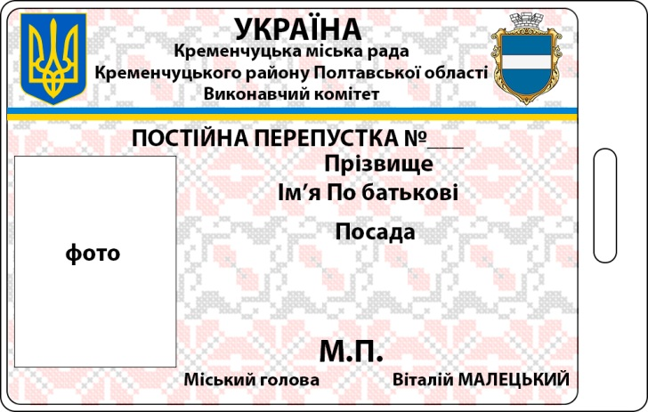

**Додаток 2**

**до Порядку роботи та використання системи контролю і управління доступом (СКУД) при здійснені пропускного режиму в приміщенні виконавчого комітету Кременчуцької міської ради Кременчуцького району Полтавської області**

**ЗРАЗОК**

**Постійної перепустки відповідно до п. 2 ст. 2 розділу 1 Порядку роботи**

**та використання системи контролю і управління доступом (СКУД) при здійснені пропускного режиму в приміщенні виконавчого комітету Кременчуцької міської ради Кременчуцького району**

**Полтавської області**

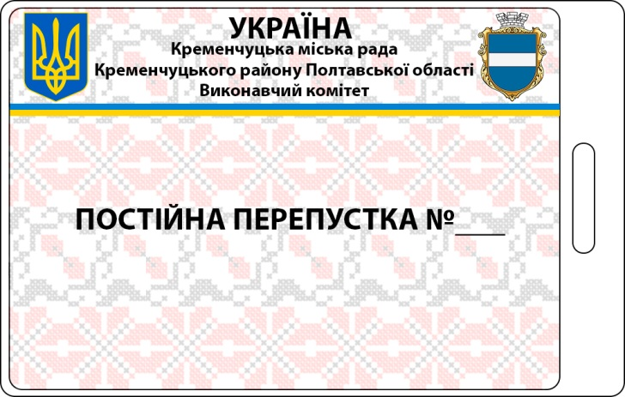

**Додаток 3**

**до Порядку роботи та використання системи контролю і управління доступом (СКУД) при здійснені пропускного режиму в приміщенні виконавчого комітету Кременчуцької міської ради Кременчуцького району Полтавської області**

**ЗРАЗОК**

**Тимчасової перепустки «ВІДВІДУВАЧ» відповідно до п. 3 ст. 2 розділу 1 Порядку роботи та використання системи контролю і управління доступом (СКУД) при здійснені пропускного режиму в приміщенні**

**виконавчого комітету Кременчуцької міської ради**

**Кременчуцького району Полтавської області**

1. Повний доступ (зелений колір)

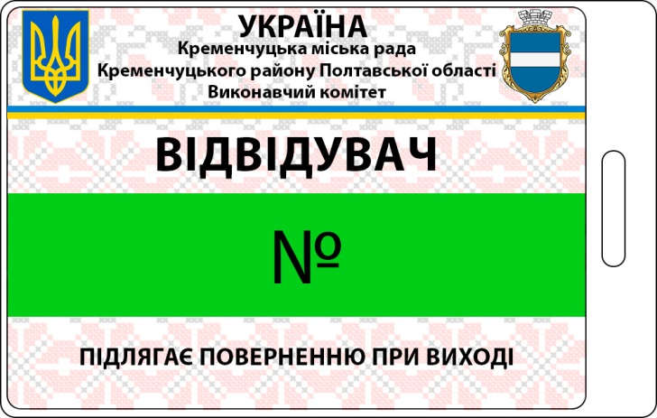

1. Частковий доступ (червоний колір)

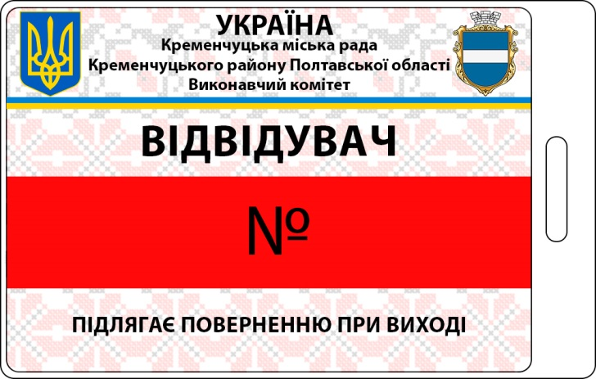

**Додаток 4**

**до Порядку роботи та використання системи контролю і управління доступом (СКУД) при здійснені пропускного режиму в приміщенні виконавчого комітету Кременчуцької міської ради Кременчуцького району Полтавської області**

**ЗРАЗОК**

**Замовлення на видачу тимчасових перепусток «Відвідувач»**

**до адміністративного приміщення виконавчого комітету**

**Кременчуцької міської ради Кременчуцького району**

**Полтавської області**

|  |  |
| --- | --- |
| Назва заходу |  |
| Дата заходу |  |
| Час проведення заходу (з-по) |  |
| Місце проведення заходу |  |
| Працівник структурного підрозділу відповідальний за проведення заходу (ПІБ, посада, телефон) |  |

**Список осіб, які потребують отримання тимчасової перепустки**

|  |  |  |  |  |  |
| --- | --- | --- | --- | --- | --- |
| № | ПІБ (повністю) | Посада, організація | Номер, назва документу, що посвідчує особу, дата, ким виданий | Рівень доступу (повний/частковий) | Час доступу |
|  |  |  |  |  |  |

**Керівник структурного підрозділу Власне ім’я ПРІЗВИЩЕ**

**ПОГОДЖЕНО**

Секретар міської ради/заступник міського голови

/керуючий справами виконкому міської ради

________________

**Додаток 5**

**до Порядку роботи та використання системи контролю і управління доступом (СКУД) при здійснені пропускного режиму в приміщенні виконавчого комітету Кременчуцької міської ради Кременчуцького району Полтавської області**

**ЖУРНАЛ**

**обліку подій**

|  |  |  |  |
| --- | --- | --- | --- |
| № з/п | Дата та час події | Зміст події | Примітки |
|  |  |  |  |
|  |  |  |  |

**Додаток 6**

**до Порядку роботи та використання системи контролю і управління доступом (СКУД) при здійснені пропускного режиму в приміщенні виконавчого комітету Кременчуцької міської ради Кременчуцького району Полтавської області**

**Журналі обліку ключів**

|  |  |  |  |  |  |
| --- | --- | --- | --- | --- | --- |
| **№** | **Місяць та число** | **Найменування ключа** | **ПІБ, посади осіб** | **Здав (підпис)** | **Прийняв (підпис)** |
|  |  |  |  |  |  |

**Додаток 7**

**до Порядку роботи та використання системи контролю і управління доступом (СКУД) при здійснені пропускного режиму в приміщенні виконавчого комітету Кременчуцької міської ради Кременчуцького району Полтавської області**

**Журналі обліку прийому і видачі ключів від кабінетів виконавчого комітету**

|  |  |  |  |  |  |  |
| --- | --- | --- | --- | --- | --- | --- |
| **Видача** | | | | | | |
| **Технічний працівник, відповідальний черговий** | | | **Спеціаліст** | | | **Найменування ключів** |
| **ПІБ** | **Дата** | **Підпис** | **ПІБ** | **Дата** | **Підпис** |  |

|  |  |  |  |  |  |  |
| --- | --- | --- | --- | --- | --- | --- |
| **Повернення** | | | | | | |
| **Технічний працівник, відповідальний черговий** | | | **Спеціаліст** | | | **Найменування ключів** |
| **ПІБ** | **Дата** | **Підпис** | **ПІБ** | **Дата** | **Підпис** |  |